администрация МУНИЦИПАЛЬНОГО ОБРАЗОВАНИЯ СОСНОВОБОРСКИЙ ГОРОДСКОЙ ОКРУГ ЛЕНИНГРАДСКОЙ ОБЛАСТИ

РАСПОРЯЖЕНИЕ

от 24/08/2022 № 260-р

Об утверждении результатов мониторинга
закупок товаров, работ, услуг для обеспечения
муниципальных нужд муниципального
образования Сосновоборский городской округ
за первое полугодие 2022 года

В соответствии с постановлением администрации Сосновоборского городского округа от 24.12.2020 № 2602 «Об утверждении Правил осуществления мониторинга закупок товаров, работ, услуг для обеспечения муниципальных нужд муниципального образования Сосновоборский городской округ»:

- Утвердить Отчет о результатах мониторинга закупок товаров, работ, услуг для обеспечения муниципальных нужд муниципального образования Сосновоборский городской округ за первое полугодие 2022 года, согласно Приложению к настоящему распоряжению.

- Отделу по связям с общественностью (пресс-центр) комитета по общественной безопасности и информации администрации (Бастина Е.А.) разместить настоящее распоряжение на официальном сайте Сосновоборского городского округа.

- Контроль за исполнением настоящего распоряжения оставляю за собой.

Первый заместитель главы администрации
Сосновоборского городского округа С.Г. Лютиков

Исп. Серебрякова А.С.
6-28-12 ТН

СОГЛАСОВАНО:

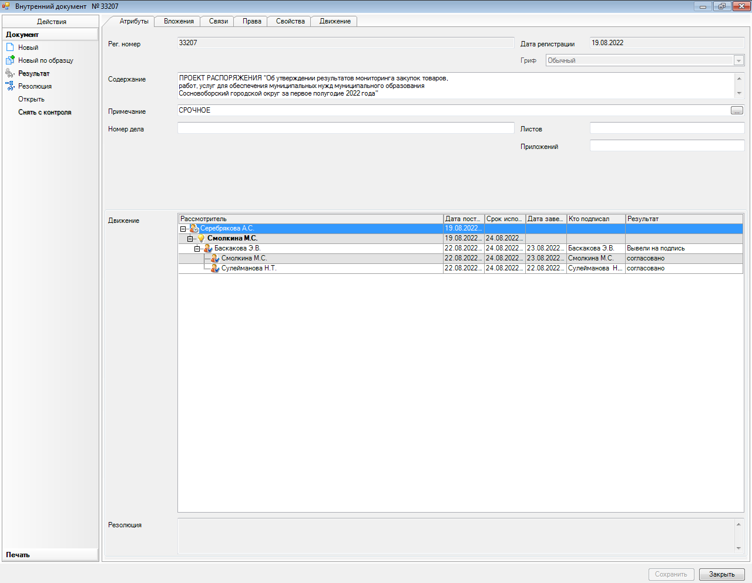

Рассылка:
Юр. отдел, ОМЗ, КФ, ЦБ,
КО, КУМИ, МКУ "ЦАХО",
пресс-центр, прокуратура

УТВЕРЖДЕН
распоряжением администрации
Сосновоборского городского округа
от 24/08/2022 № 260-р

(Приложение)

Отчет о результатах мониторинга закупок товаров, работ, услуг для обеспечения муниципальных нужд муниципального образования Сосновоборский городской округ за первое полугодие 2022 года
N п/п | Показатель оценки
1 | 2
1 | Количество объявленных процедур (по количеству) | 141
2 | Количество объявленных процедур (по сумме) | 1 032 169 536,45
3 | Количество процедур, не приведших к заключению контракта (по количеству) | 24
4 | Количество процедур, не приведших к заключению контракта (по сумме) | 317 435 866,46
5 | Количество процедур, в которых не подана ни одна заявка (по количеству) | 12
6 | Количество процедур, в которых не подана ни одна заявка (по сумме) | 141 439 232,16
7 | Количество процедур, в которых не признана соответствующей ни одна заявка (по количеству) | 4
8 | Количество процедур, в которых не признана соответствующей ни одна заявка (по сумме) | 63 044 292,04
9 | Количество процедур, в которых подана только одна заявка (по количеству) | 54
10 | Количество процедур, в которых подана только одна заявка (по сумме) | 626 798 852,07
11 | Количество состоявшихся процедур (по количеству) | 63
12 | Количество состоявшихся процедур (по сумме) | 165 561 531,66
13 | Количество несостоявшихся процедур, которые приведут к заключению контракта (по количеству) | 54
14 | Количество несостоявшихся процедур, которые приведут к заключению контракта (по сумме) | 549 172 138,33
15 | Среднее число поданных заявок на участие в процедурах, которые приведут к заключению контракта | 285
16 | Среднее число допущенных заявок на участие в процедурах, которые приведут к заключению контракта | 259
17 | Количество контрактов, заключенных по результатам процедур (по количеству) | 117
18 | Количество контрактов, заключенных по результатам процедур (по сумме) | 686 276 218,04
19 | Количество контрактов, заключенных по результатам несостоявшихся процедур (по количеству) | 53
20 | Количество контрактов, заключенных по результатам несостоявшихся процедур (по сумме) | 545 026 729,27
21 | Экономия средств бюджета по результатам процедур | 27 672 541,53
22 | Количество контрактов, договоров, заключенных с единственным поставщиком (по количеству) | 3 187
23 | Количество контрактов, договоров, заключенных с единственным поставщиком (по сумме) | 334 486 476,95
24 | Среднее число поданных заявок на контракт | 2,43
25 | Среднее число допущенных заявок на контракт | 2,21

